

<<图书管理系统>>
需求规格说明书



北京航空航天大学
2016-11
版本变更历史
版本 | 提交日期 | 主要编制人 | 审核人 | 版本说明
2.0 | 11.9 | 叶旭诚 | 杨佳琦 | 第一版

目 录
1. 范围 1
1.1 标识 1
1.2 系统概述 1
1.3 文档概述 2
1.4 术语和缩略词 2
2. 引用文档 2
3. 功能需求 2
3.1 系统用户模型 2
3.2 模型使用信息 3
3.2.1 读者： 3
3.2.2 管理员 3
3.2.3 图书管理系统 3
3.3 基本操作模型 4
3.3.1 借书： 5
3.3.2 还书 5
3.3.3 读者注册 6
3.3.4 读者登录 6
3.3.5 图书增删 7
4. 数据需求 8
4.1.1 读者： 9
4.1.2 借阅 9
4.1.3 书籍 9
5. 非功能需求 10
5.1 性能需求 10
5.2 可靠性需求 10
5.3 易用性需求 10
5.4 安全性需求 11
6. 运行需求 12
6.1 硬件接口 12
6.2 软件接口 12
6.3 用户界面需求 12
6.3.1 读者界面 12
6.3.2 管理员界面 13

范围

标识
文档标识号：A2016-10-10-00-14
文档标题：需求规格说明书
版本号：2.0

系统概述
图书馆是人们学习知识的圣地，随着时代的发展，现在图书馆的规模已经越来越大，这样就导致了一个问题，就是用传统人力管理的方法来管理图书就会显得有些力不从心，并且十分容易出现一些纰漏，造成一些不必要的损失，所以现在急需一种迅速，便捷地管理图书的方法，所以我们决定开发这个图书管理系统。
本系统以数据库技术为基础，主要有图书，用户，管理员等三个实体。管理员可以进行用户管理和图书管理两大功能。其中，用户管理包括添加用户，删除用户，查询用户信息，图书入库、图书删除，查询图书信息等操作。而图书馆管理则包括图书登记入库，图书借出，图书归还，图书信息查询等功能。用户首先要使用自己的基本信息进行注册，然后可以在图书管理系统的软件上进行图书在线阅读，和借书预约等操作。同时用户也可以查询自己借的书籍，以便按时归还，还可以在软件提供的留言版块进行留言，对图书馆提出自己的意见和建议，还可以在个人主页修改自己的基本信息。图书管理系统也会在借书时间快要截止时，提醒用户尽快归还书籍。
通过这样一些方法，我们构建了这样一个图书管理系统，这样一来，图书馆在管理图书时就避免了繁琐的人工登记等操作，减少了人力的支出。同时，用户也可以通过在线浏览来寻找自己心仪的书籍，并且可以通过预约来避免到图书馆却借不到书的尴尬处境，极大地方便了管理者和使用者。
。

文档概述
该文档的的编制是为了使用户和软件开发者双方对该软件的初始规定有一个共同的理解， 使之成为整个开发工作的基础。包含硬件、功能、性能、输入输出、接口需求、警示信息、保密安全、数据与数据库、文档和法规的要求。

术语和缩略词
数据库
MySql
JDK: Java Development Kit
UI : 用户界面(User Interface)

引用文档
《数据库系统概论(第五版)》 出版时间2014年9月 作者 王珊，萨师煊
《软件工程-实践者的研究方法》 出版时间2016年1月 作者 Roger S. Pressman

功能需求

系统用户模型

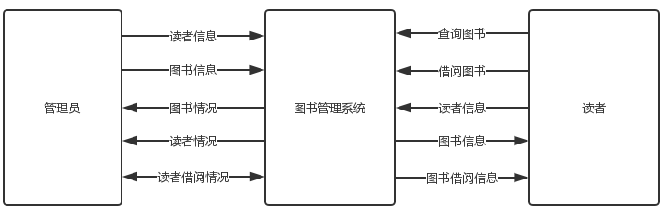
上图为此次设计的用户模型的图例，我们可以看到，整个系统通过图书管理系统，读者，管理员三者的交互来共同完成整个图书借阅归还的过程。

模型使用信息

读者：
读者是图书借阅系统的主要用户，从图书管理系统中借阅以及归还图书。读者通过向图书管理系统提供读者信息登录。登录完毕后读者通过图书管理系统提供的图书信息以及图书借阅信息查询以及借阅图书。

管理员
管理员是图书管理系统的管理者，管理员通过向图书管理系统提供用户信息来注册读者(读者与管理员的交互不考虑)。同时管理员可以通过向图书管理系统提供图书信息来添加新的图书。图书管理系统向管理员提供图书情况以及读者情况来便于管理员管理相应的数据管理系统。

图书管理系统
图书管理系统是整个过程的调度者，存储所有的读者信息，图书信息，借阅归还情况，同时与读者，管理员相交互。下图为图书管理系统内部结构。
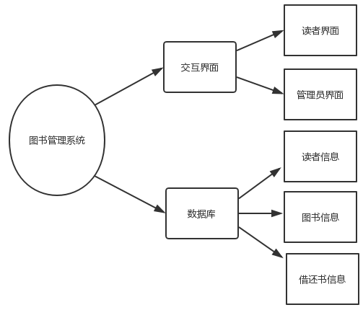

基本操作模型
图书管理系统主要涉及到借书，还书，读者注册，读者登录，图书增删这5个基本操作。

借书：
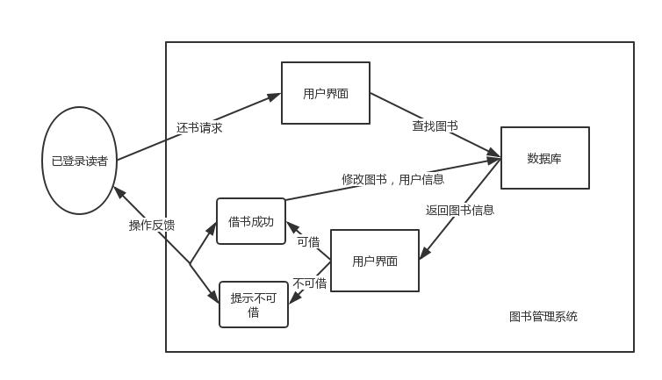

还书
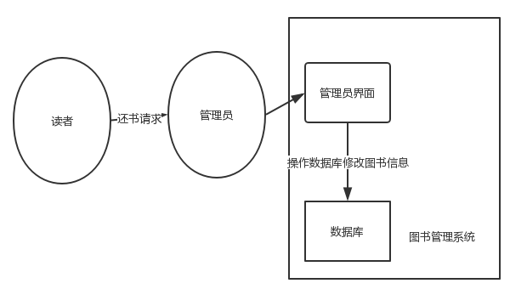

读者注册
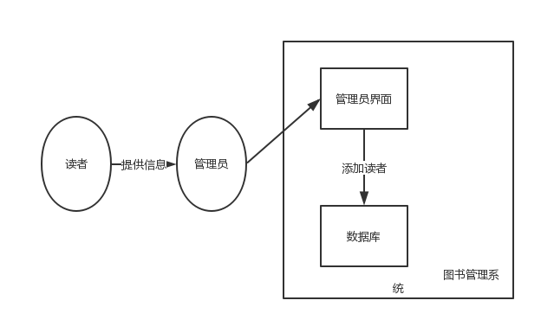

读者登录

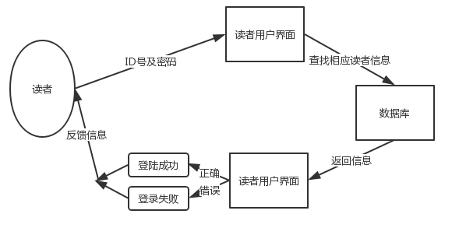

图书增删
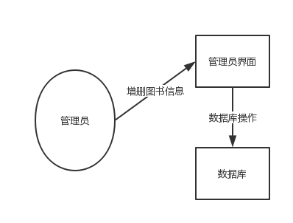

数据需求
数据实体包括以下读者，图书两个部分，两者通过借阅动作相联系。如下图所示ER图。
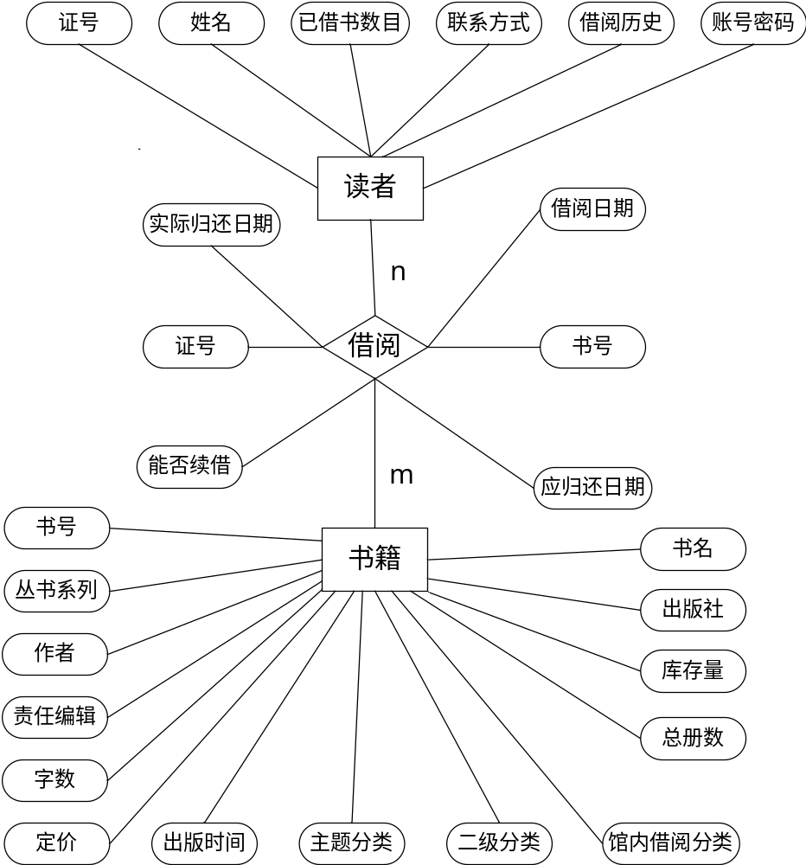

读者：
读者包括包括6个属性：分别为ID证件号，登录密码，姓名，已借图书数，联系方式，借阅历史和联系方式。对于登录密码以及联系方式作以下要求：
(1)登录密码要8-16位字符
(2)联系方式可以是电话也可以是邮箱
读者对应n次借阅，n的数目不做限制

借阅
借阅包括6个属性实际归还时间，证号，能否续借，借阅时间，书号以及应还时间。每一个可以借阅多本数m，m应该有所限制，可以根据情况制定。

书籍
书籍包括多个信息，书号，丛书系列，作者，责任编辑，字数，定价，出版时间，二级分类，主题分类，馆内借阅分类，总册数，库存量，出版社书名。

非功能需求
给出系统的性能、可靠性、可扩展性、易用性、安全性等非功能需求。每项非功能需求可作为一小节，如果没有可以省略。

性能需求
系统处理的准确性和及时性是系统的必要性能。查询时应保证查全率，所有相应域包含查询关键字的记录都应能查到。在系统实际和开发过程中，要充分考虑系统当前和将来可能承受的工作量，是系统的处理能力和相应时间能够满足信息处理的需求。相应时间，更新处理时间都比较迅速，完全满足用户要求。一般操作的相应时间应在3-5S内，对数据的导入、到处、软磁盘和打印机的操作也应在可接受的时间内完成。

可靠性需求
对于发布的软件首先要达到管理图书的预期目标，运行时基本无错误。同时
在正常条件下，应该不出故障，在多人操作的情况下程序不至于崩溃，宕机等故障，同时在发生意外时，保证数据不丢失。

易用性需求
系统是直接面对使用人员的，而使用人员往往在对计算机并不非常熟悉。这就要求系统能够提供良好的用户接口，易用的人机交互见面。要实现这一点，就要求系统应该尽量使用用户熟悉的过程。
系统中涉及到的数据是学校新生管理的相当重要的信息，系统要提供方便的手段供系统管理员进行数据的备份、日常安全管理、系统以外崩溃时数据的恢复等工作。

安全性需求
作为图书管理系统，在保证程序正常运作的同时要不易受到攻击而导致的数据错误以及数据信息泄露如读者的个人信息，同时能抵御大部分的恶意攻击而不至于系统宕机。

运行需求

硬件接口
一台服务器，4G以上内存，1T以上硬盘
一台工作站，4GB (2x2GB) DDR3 SDRAM内存，1333MHz，ECC，1块SATA硬盘，1T SATA (7200RPM) 硬盘
16x DVD-ROM SATA 光驱 1
GB nVIDIA Quadro 600，双显示器，
1个DP和1个DVI。

软件接口
计算机系统：Windows10
Java开发工具：IDEA
数据库开发工具：MySQL
Java环境：jdk1.8.0

用户界面需求
用户界面分为两个部分，管理员界面以及读者界面，提供相应的服务。

读者界面
用户界面分为三个主要部分：登录，查询以及借阅界面

登录界面
登录界面是读者登录时使用的界面，至少应该包括以下几个部分：ID与密码输入框，登录信息提示和忘记密码按钮，具体UI自行设计，符合用户使用环境即可。登录成功后应该有相应的跳转操作置查询界面。

查询界面
查询界面是用户登录后可以访问的用于查询图书相应信息的页面，主要内容是一个搜索框，用于输入用户的检索关键字，同时应该存在分类检索表，根据书籍的主题属性划分，可以直接跳转该关键字下的检索结果。对于图书查询结果界面应该有按钮可以直接跳转至借阅界面。

借阅界面
查询结束后可以直接由该界面跳转到相应的图书借阅界面，该界面显示图书的相关信息如借阅历史和是否可借等信息，以及借阅按钮。借阅成功后应该有成功信息提示以及归还日期提示失败后返回对应原因及错误代码。

管理员界面
管理员界面分为三个部分，登录界面，读者管理界面以及图书管理界面

登录界面
登录界面是管理员登录时使用的界面，至少应该包括以下几个部分：管理员ID与密码输入框，登录信息提示和忘记密码按钮，具体UI自行设计，符合用户使用环境即可。登录成功后应该有相应的跳转操作置读者管理界面或者图书管理界面，此处可以添加分支界面。

读者管理界面
读者管理界面用来完成读者的增删操作，所以应该提供所有读者的检索窗口，检索完成之后应该有读者信息窗口，在该窗口下可以对读者信息进行操作。同时该界面要提供新读者注册窗口，用来添加新用户。

书籍管理界面
书籍管理界面用来完成睡觉的增删操作，所以应该提供所有读者的检索窗口，检索完成之后应该有书籍信息窗口，在该窗口下可以对书籍信息进行操作。同时该界面应该提供添加新书籍的功能，然后管理员向其中添加相应的书籍信息，达到添加新书籍的目的。

